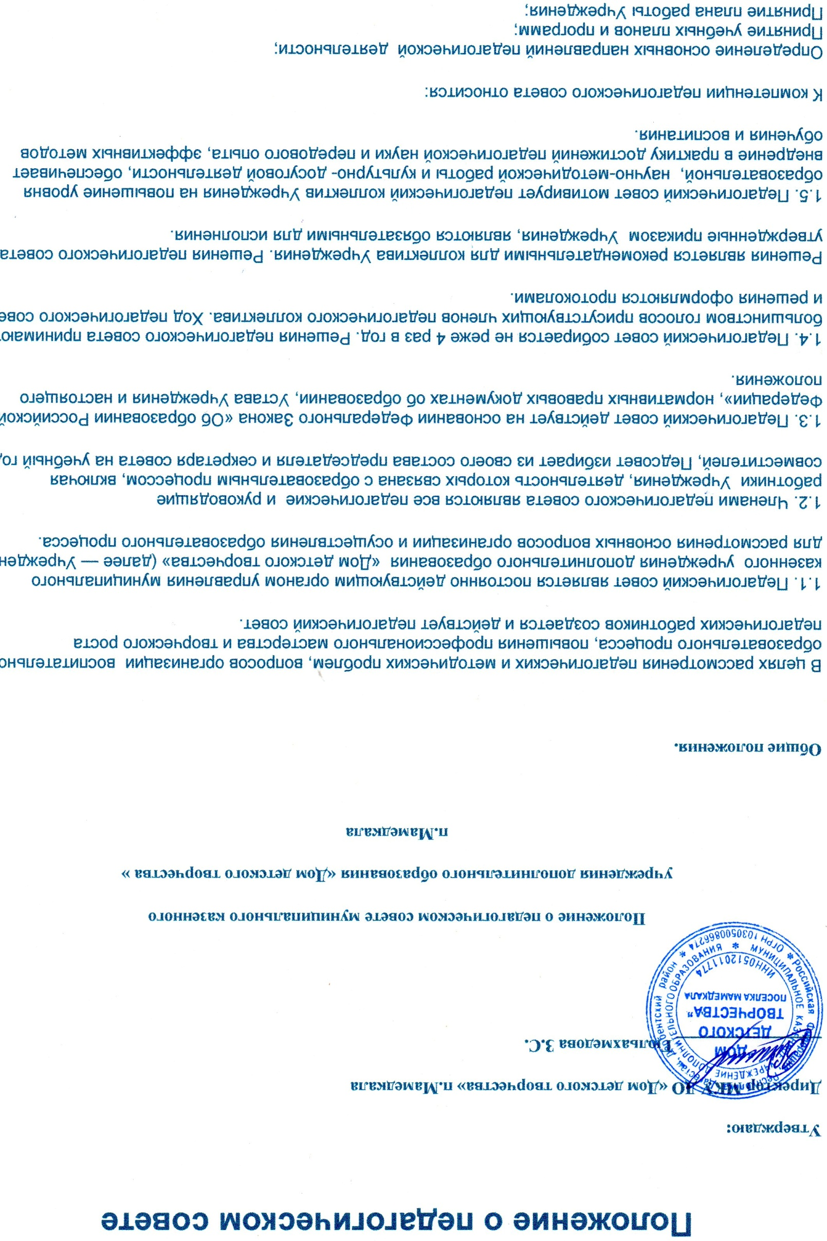

Разработка и принятие локальных актов в пределах компетенции определенной действующим законодательством;  
Определение порядка и форм  проведения промежуточной и итоговой  аттестации учащихся;  
Распространение и внедрение передового опыта;  
Выдвижение кандидатур педагогических и других работников к различным видам награждений;  
Осуществление иной деятельности в пределах своей компетенции, определенной действующим законодательством;  
Принятие решения  о приеме и об исключении учащихся из Учреждения

**2. Задачи  педагогического совета.**

2.1. Главными задачами педагогического совета являются:

Реализация государственной и региональной политики по вопросам образования в целом и дополнительного образования в частности;  
Ориентация деятельности педагогического коллектива Учреждения на совершенствование образовательного процесса;  
Внедрение в практическую деятельность Учреждения достижений педагогической науки и передового опыта;  
Разработка содержания деятельности по реализации Программы развития учреждения;

2.2. Педагогический совет осуществляет следующие функции:

·         Разрабатывает, обсуждает и утверждает программы, проекты развития Учреждения, Учебный план, планы работы структурных подразделений, Учреждения, образовательные и культурно- досуговые  программы, изменения в их содержании;

Определяет стратегию образовательной деятельности Учреждения;  
Заслушивает информацию и отчеты администрации, педагогических работников о своей деятельности по выполнению задач Учреждения, доклады представителей школ и других Учреждений, взаимодействующих с Учреждением по вопросам образования и воспитания обучающихся, в том числе сообщения о проверке соблюдения санитарно-гигиенического режима Учреждения, об охране труда и технике безопасности, здоровья и жизни учащихся;  
Принимает решения о проведении промежуточной и итоговой аттестации учащихся;  
О выдаче соответствующих документов по итогам  освоения образовательной программы;  
О награждении учащихся и выпускников, педагогических работников за успехи в творческой деятельности;  
Оказывает содействие в аттестации педагогических работников,  о присвоении квалификационных категорий, создает условия и принимает решения о повышении квалификации педагогических работников Учреждения;  
Обеспечивает подготовку к реализации педагогических инициатив, экспериментов;  
Изучает, обобщает и продвигает инновационную  педагогическую деятельность педагогов;  
Разрабатывает практические решения, направленные на реализацию задач Учреждения;  
Анализирует деятельность всех служб и всех участников образовательного процесса;  
Изучает научно-педагогические достижения Российского и зарубежного образования, стимулирует педагогическое новаторство, творческий поиск, самообразование педагогических работников;  
Решает профессиональные конфликтные ситуации;  
Обсуждает взаимоотношения с внешней средой;  
Проводит опытно-экспериментальную работу, определяет взаимодействие Учреждения с научно-исследовательскими, отделениями творческих союзов, другими государственными общественными организациями;  
Рекомендует на пост директора и его заместителей, заведующих отделами, обсуждает вопросы расстановки и правильного использования педагогических кадров;  
Обращается в районную и городскую администрации, общественные организации по вопросам улучшения условий работу Учреждения;  
Обеспечивает  авторских, адаптированных, модифицированных программ, обсуждение и утверждение их, выбор форм, методов и технологий, реализуемых в образовательном процессе;  
Определяет направления методического взаимодействия с другими Учреждениями.

**3. Права и ответственность педагогического совета.**

Педагогический совет имеет право:

·         Создавать временные творческие объединения, рабочие группы с приглашением специалистов различного профиля, консультантов для выработки рекомендаций с последующим рассмотрением их на педагогическом совете;

·         Принимать окончательное решение по спорным вопросам, входящим в его компетенцию;

·         Выдавать внутренние рецензии на образовательные программы дополнительного образования детей,  разработанные  педагогами Учреждения;

·         Принимать. Утверждать положения (локальные акты) Учреждения;

·         В необходимых случаях на заседание педагогического совета Учреждения могут приглашаться представители общественных организаций, учреждений, взаимодействующих по вопросам образования, родители (законные представители) обучающихся, представители предприятий, организаций, участвующих в финансировании Учреждения. Необходимость их приглашения определяется председателем педагогического совета. Лица, приглашенные на заседание педагогического совета, пользуются правом совещательного голоса.

3.2.     Педагогический совет ответственен за:

Выполнение плана работы;  
Соответствие принятых решений законодательству Российской Федерации об образовании, о защите прав детей;  
Утверждение образовательных программ, имеющих экспертное заключение, рецензии;  
Принятие конкретных решений по каждому рассматриваемому вопросу, с указанием ответственных лиц и сроков исполнения решений.

**4. Организация деятельности педагогического совета.**

4.1. Председателем педагогического совета Учреждения является директор.

4.2. Педагогический совет избирает из своего состава секретаря совета. Секретарь педсовета работает на общественных началах.

4.3. Педагогический совет  работает по плану, являющемуся составной частью плана работы Учреждения.

4.4. Заседания педагогического совета созываются  один раз в четверть, в соответствии с планом работы Учреждения. В случае необходимости могут созываться внеочередные заседания.

4.5. Решения педагогического совета принимаются большинством голосов при наличии на заседании не менее двух третей его членов. При разном количестве голосов решающим является голос председателя педсовета.

4.6. Организацию выполнения решений педсовета осуществляет директор Учреждения и ответственные лица, указанные в решении. Результаты этой работы сообщаются членам педсовета на последующих его заседаниях.

4.7. Директор Учреждения в случае несогласия с решением педсовета приостанавливает выполнения решения, извещает об этом Учредителя Учреждения, который в трехдневный срок при участии заинтересованных сторон обязаны рассмотреть такое заявление, ознакомиться с мотивированным мнением большинства педагогического совета и вынести окончательное решение по спорному вопросу.

.

**5. Документация педагогического совета.**

5.1. Заседания педагогического совета оформляются протоколом в электронном варианте. Протоколом фиксируется ход обсуждения вопросов, выносимых на педсовет, предложения и замечания его членов. Протоколы подписываются председателем и секретарем педсовета.

5.2. Протокол о выпускниках оформляется списочным составом и утверждается приказом директора Учреждения.

5.3. Нумерация протоколов ведется от начала учебного года.

5.4. Книга протоколов педагогического совета Учреждения входит в номенклатуру дел, хранится  в Учреждении.